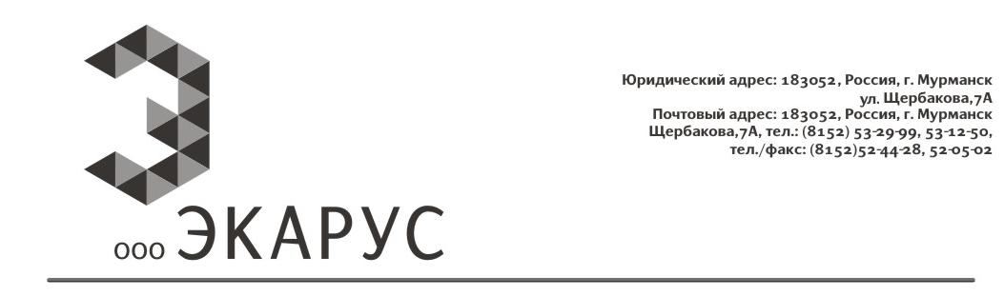
Коммерческое предложение
на продукцию ООО «Экарус», карьер «Чигарпакенч»

ООО «Экарус» готово осуществлять поставку инертных материалов для выполнения ремонтно-строительных, дорожных работ и приготовления бетона.
Месторождение «Чигарпакенч» находиться в 1 км к югу от 23-ого км автодороги Мурманск-Туманный в северо-западной части Кольского полуострова, на территории Кольского района Мурманской области.
Стоимость продукции:
Наименование продукции | Объемный вес тонн/м3 | Цена за 1т | Цена за м3 | Цена за 1т | Цена за м3
 |  | до 500 м3 |  | от 500 м3
Щебень фракции 3-5 мм | 1,39 | 735,00 | 1020,00 | 675,00 | 940,00
Щебень фракции 5-10 мм | 1,39 | 770,00 | 1070,00 | 710,00 | 985,00
Щебень фракции 5-20 мм до 15% | 1,36 | 740,00 | 1005,00 | 700,00 | 952,00
Щебень фракции 5-20 мм от 15% | 1,36 | 695,00 | 945,00 | 665,00 | 904,00
Щебень фракции 10-20 мм | 1,43 | 735,00 | 1050,00 | 675,00 | 965,00
Щебень фракции 20-40 мм | 1,41 | 595,00 | 840,00 | 550,00 | 775,00
Щебень фракции 20-70 мм | 1,42 | 595,00 | 845,00 | 550,00 | 781,00
Щебень фракции 25-60 мм | 1,39 | 650,00 | 905,00 | 590,00 | 820,00
Щебень фракции 40-70 мм | 1,43 | 590,00 | 845,00 | 550,00 | 786,00
Скала гранитная 0-800 мм | 1,8 | 280,00 | 500,00 | 270,00 | 486,00
Скала фракции 0-300 мм | 1,53 | 390,00 | 590,00 | 360,00 | 550,00
Песок сеяный | 1,5 | 390,00 | 580,00 | 367,00 | 550,00
Песок природный (ПГС) | 1,5 | 335,00 | 500,00 | 300,00 | 450,00
Песок-отсев (гранитный) | 1,5 | 260,00 | 390,00 | 234,00 | 350,00
ЩПС С-4/С-5 фр. 0-70/0-40 мм | 1,6 | 530,00 | 850,00 | 500,00 | 800,00
Грунт растительный |  | 300,00
*Цены указаны с учетом НДС 18%, на карьере
* 100% предоплата

Конечная цена определяется в зависимости от конкретных условий поставки. В заявке указывать объем закупки, периодичность поставки, место отгрузки.
ООО «Экарус» располагает автотранспортом в количестве 32-х единиц грузовой техники, грузоподъемностью от 27 до 60 тонн.

Тел/факс: (8152)53-29-99+207; 52-04-59
+7-911-300-20-23
karyer@skarus.ru

